АДМИНИСТРАЦИЯ
КРАСНОКАМСКОГО МУНИЦИПАЛЬНОГО РАЙОНА
ПЕРМСКОГО КРАЯ

ПОСТАНОВЛЕНИЕ

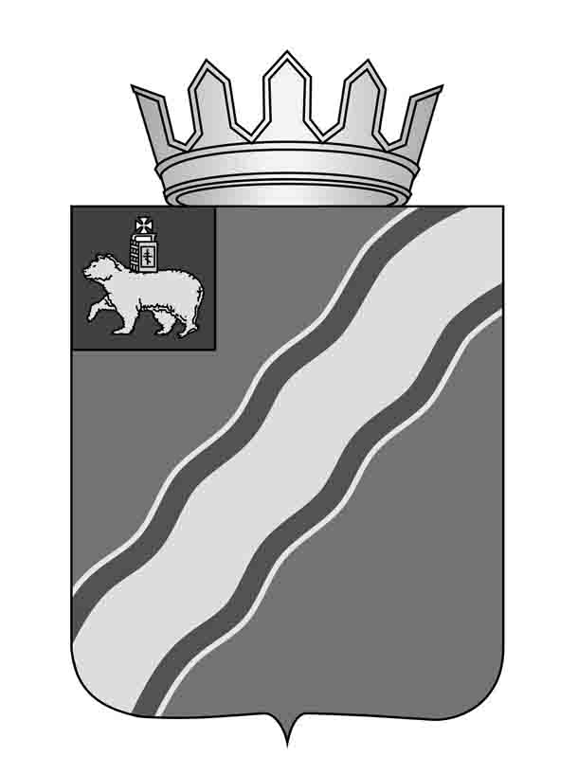
19.09.2014 № 1239
О внесении изменений в постановление администрации Краснокамского муниципального района Пермского края от 10.01.2013 № 98 «Об утверждении положения о комиссии по распределению земельных участков, включенных в перечень земельных участков, между многодетными семьями в Краснокамском муниципальном районе, порядке ее работы и состава комиссии»
В соответствии с постановлением администрации Краснокамского муниципального района Пермского края от 09 января 2012 г. № 3 «Об утверждении Порядка распределения земельных участков, включенных в Перечень земельных участков, между многодетными семьями, поставленными на учет в целях предоставления земельных участков, находящихся в муниципальной собственности, и земельных участков, государственная собственность на которые не разграничена, расположенных на территории Краснокамского муниципального района», постановлением администрации Краснокамского муниципального района Пермского края от 03 июля 2013 г. № 975 «О внесении изменений в постановление администрации Краснокамского муниципального района Пермского края от 09 января 2013 г. № 3 «Об утверждении Порядка распределения земельных участков, включенных в Перечень земельных участков, между многодетными семьями, поставленными на учет в целях предоставления земельных участков, находящихся в муниципальной собственности, и земельных участков, государственная собственность на которые не разграничена, расположенных на территории Краснокамского муниципального района» администрация Краснокамского муниципального района
ПОСТАНОВЛЯЕТ:
1. Внести в постановление администрации Краснокамского муниципального района Пермского края от 10.01.2013 № 98 «Об утверждении положения о комиссии по распределению земельных участков, включенных в перечень земельных участков, между многодетными семьями в Краснокамском муниципальном районе, порядке ее работы и состава комиссии»следующие изменения: «Состав комиссии по распределению земельных участков, включенных в перечень земельных участков, между многодетными семьями в Краснокамском муниципальном районе» изложить в редакции согласно приложению.
2. Постановление подлежит опубликованию в специальном выпуске «Официальные материалы органов местного самоуправления Краснокамского муниципального района» газеты «Краснокамская звезда».
3. Контроль за исполнением настоящего постановления возложить на Комитет имущественных отношений администрации Краснокамского муниципального района (Ю.А. Отинова).
Глава Краснокамского
муниципального района –
глава администрации Краснокамского
муниципального района Ю.Ю. Крестьянников

исп. Саначева И.Б. 44791

УТВЕРЖДЕНО

постановлением администрации Краснокамского муниципального района

от 19.09.2014 № 1239

СОСТАВ
КОМИССИИ ПО РАСПРЕДЕЛЕНИЮ ЗЕМЕЛЬНЫХ УЧАСТКОВ, ВКЛЮЧЕННЫХ В ПЕРЕЧЕНЬ ЗЕМЕЛЬНЫХ УЧАСТКОВ, МЕЖДУ МНОГОДЕТНЫМИ СЕМЬЯМИ В КРАСНОКАМСКОМ МУНИЦИПАЛЬНОМ РАЙОНЕ

Ложкин Сергей Валентинович | - заместитель главы Краснокамского муниципального района, председатель комиссии;
Отинова Юлия Анатольевна | – председатель комитета имущественных отношений, заместитель председателя комиссии;
Белякова Любовь Алексеевна | – главный специалист комитета имущественных отношений администрации Краснокамского муниципального района, секретарь комиссии;
Члены Комиссии:
Агапитов Сергей Григорьевич | – главный специалист отдела территориального планирования;
Лифанов Илья Александрович | - заместитель председателя комитета имущественных отношений администрации Краснокамского муниципального района;
Клочкова Елена Алексеевна | – главный специалист-юрисконсульт комитета имущественных отношений администрации Краснокамского муниципального района;
Саначева Ирина Борисовна | - главный специалист-юрисконсульт комитета имущественных отношений администрации Краснокамского муниципального района.

